Jaki komputer do programowania?
Komputer do nauki programowania wcale nie musi mieć ogromnych parametrów. Z tego dowiesz się co wystarczy i będzie najlepsze.

Zaczynając naukę programowania wiele osób uważa, że będzie do tego potrzebować komputera za parę tysięcy złotych. Jednak nie konieczne potrzebujesz aż tak silnej stacji, czy laptopa, aby zacząć a nawet profesjonalnie kodować. Odpowiadając szybko na pytanie: jaki komputer do programowania - wystarczy powiedzieć, że w zupełności wystarczy średni z conajmniej 4gb ramu. Oczywiście szybsze komputery znacznie ułatwią pracę i należy również zwrócić uwagę co programować będziemy, ponieważ jeśli będzie to nauka programowania skomplikowanych modeli 3d załóżmy na silniku unity to taki laptop nie wystarczy.
Zastanów się co będziesz programować
To jaki komputer do programowania wybrać zależy również od tego co będziemy programować i na jakim etapie nauki się znajdujemy. W przypadku bycia początkującym i programując na przykład w języku programowania Python, czy robiąc FrontEnd w zupełności wystarczy komputer z 4gb ramu. Jednak w przypadku nauki programowania modeli postaci 3d na silniku unity może być bardzo trudno o komfortową pracę jeśli w ogóle uda się wszystko wy renderować. W takim przypadku należy zaopatrzyć się w lepszy sprzęt z konkretnym procesorem oraz 16gb ramu.

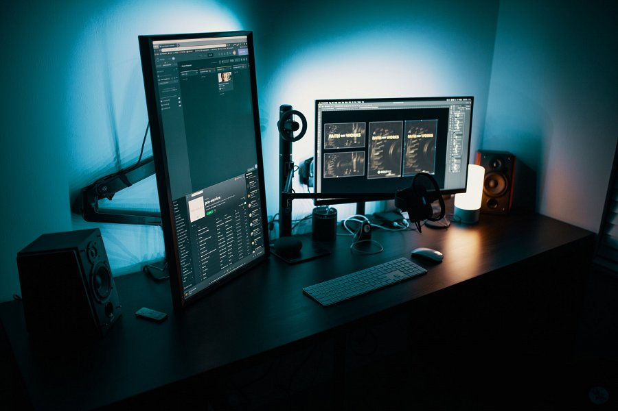
Komputer stacjonarny vs laptop
Laptop w zupełności wystarczy do programowania tak jak komputer jednak jeśli zależy nam bardziej na wysokiej specyfikacji sprzętu niż na mobilności to o wiele lepszym wyborem jest komputer stacjonarny, ponieważ pozwala on na uzyskanie o wiele większych parametrów sprzętu od laptopa za niższą cenę.

